## Обзор версии портала

На данный момент разработана первая версия информационно-образовательного портала. Главной целью которого – это обмен данными образовательной деятельности.

Аппаратные средства сервера перечислены в (Таблица )

|  |  |
| --- | --- |
| **Аппаратное средство** | **Описание** |
| Процессор | Intel Core i5-4590 3.30 GHz |
| Оперативная память | 8 GB |
| Жёсткий диск | 1 TB |
| Интернет соединение | 100 MB/s |

Программные средства сервера перечислены в (Таблица )

|  |  |
| --- | --- |
| **Программное средство** | **Описание** |
| **На стороне клиента** | |
| HTML5 | Язык гипертекстовой разметки |
| CSS3 | Язык каскадных таблиц стилей |
| JavaScript | Скриптовый язык |
| Semantic UI | CSS фреймворк разметки и визуального оформления |
| jQuery | JavaScript библиотека для упрощения работы с DOM-элементами |
| **На стороне сервера** | |
| OpenServer | Серверная платформа и программная среда для веб-разработчиков, включающая в себя необходимые программные средства для разработки |
| PHP7 | Язык гипертекстового препроцессора |
| MySQL | База данных |
| Smarty | Шаблонизатор для PHP |

Функциональные возможности, которые выполняет разработанный портал:

1. Регистрация и аутентификация пользователей

Каждый пользователь имеет возможность зарегистрироваться как студент или родитель, а затем пройти аутентификацию на сайте для дальнейшей работы с ним. Однако пользователи типа старосты и преподаватель создаются администратором.

1. Возможности для заведующего отделением

Основными возможностями является работа с предметами, специальностями, группами, новостями. Работа подразумевает под собой добавление, просмотр, изменение и удаление.

Так же заведующий отделением может:

* Заносить основное расписание и расписание изменений через специализированную форму;
* Отправлять оповещения на электронную почту с указанием темы, содержания и прикреплёнными файлами;
* Просматривать списки студентов, старост и преподавателей;
* Назначать и снимать старост в группах;
* Создавать новых администраторов.

1. Возможности для преподавателя

* Просмотр информации о своём профиле;
* Создавать, просматривать, изменять и удалять тесты;
* Добавлять и удалять вопросы к тестам.

1. Возможности для студента

* Просмотр информации о своём профиле
* Просматривать свою посещаемость
* Выбирать и проходить доступные тесты

1. Возможности для старосты

Имеет аналогичные функциональные возможности, как и у студента. Однако староста имеет возможность отмечать каждодневную посещаемость, которую можно отметить только один раз в день.

1. Возможности для родителя

Просматривать успеваемость и посещаемость студента, выбранного при регистрации.

Помимо технического задания были так же смоделированы UML-диаграммы прецедентов, которые отображены на (Рисунок - )

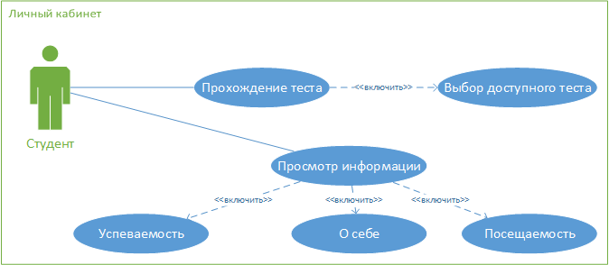

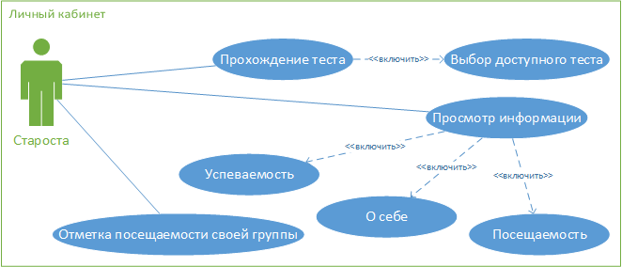

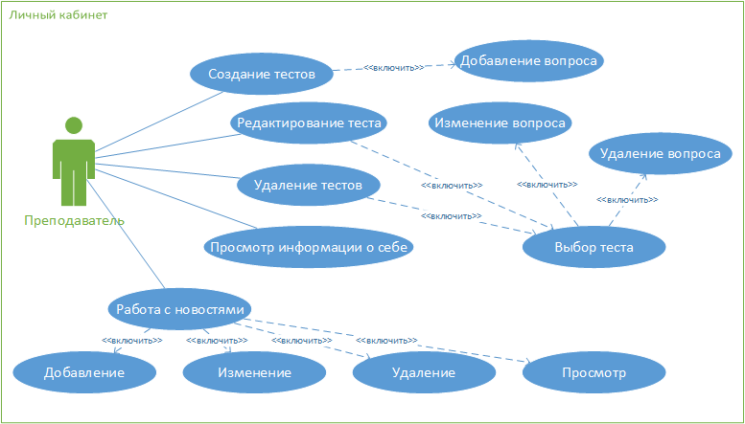

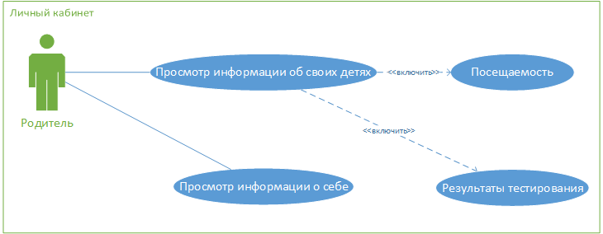

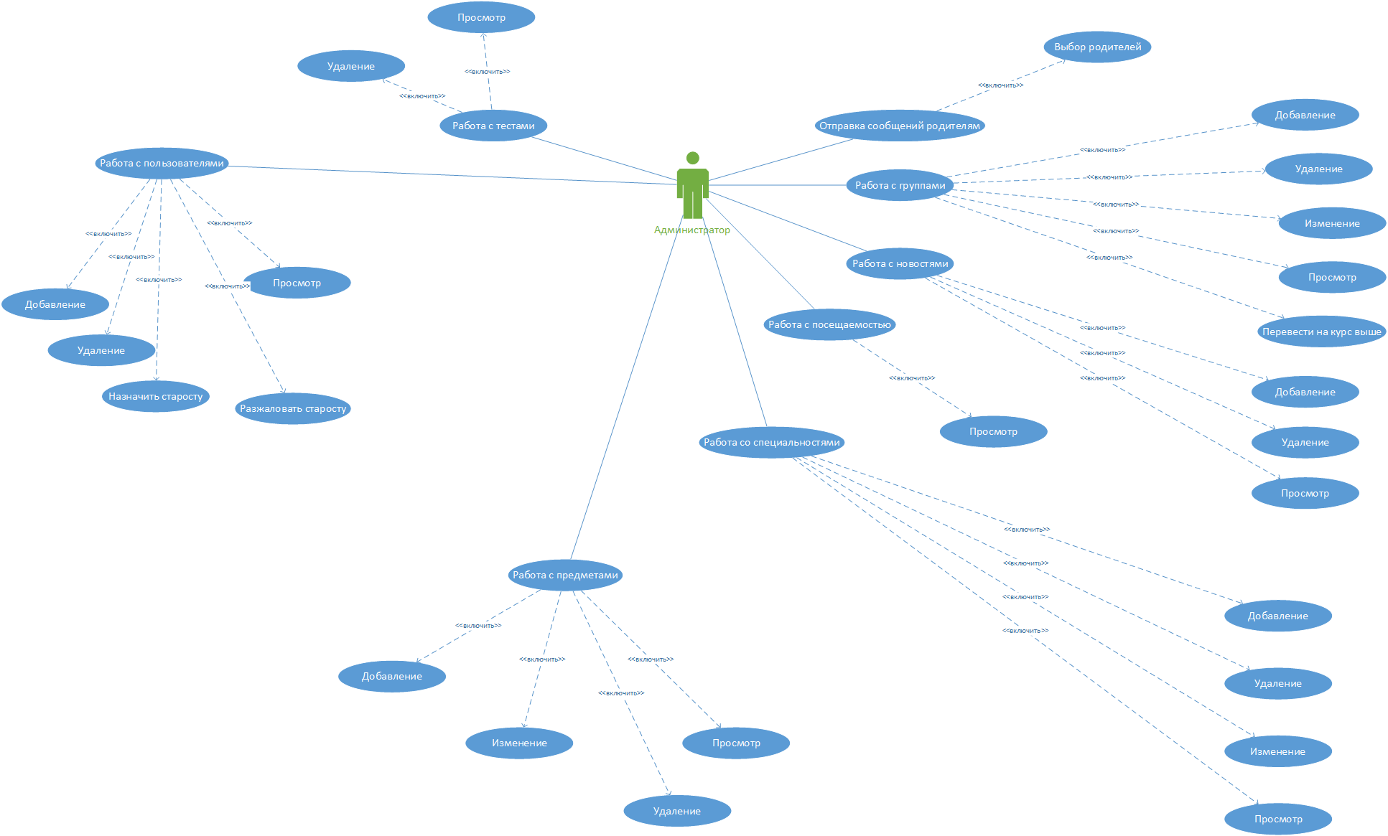

## Вывод

В результате можно сделать вывод о том, что текущая версия портала не отвечает полным требованиям технического задания и имеет некоторые недочёты в функциональных возможностях. К примеру, ни один из пользователей не может изменить свой пароль в случае, если он его забудет.

Следовательно, в техническом задании на модернизацию необходимо будет учесть выявленные недостатки текущей версии портала.